**Контрольно - измерительные материалы**

**для проведения**

**промежуточной (итоговой) аттестации**

**по технологии**

**для обучающихся 1 класса**

Спецификация

**итоговой работы для обучающихся 1 класса по технологии**

***1. Назначение КИМ***

Оценка уровня достижения планируемых результатов освоения обучающимися учебного предмета «Технология» за курс 1 класса.

Содержание итоговой работы определяет Федеральный компонент государственного стандарта начального общего образования (приказ Минобразования России от 05.03.2004 No 1089 «Об утверждении федерального компонента государственных стандартов начального общего, основного общего и среднего (полного) общего образования». Содержание работ соответствует Федеральному государственному образовательному стандарту начального общего образования (Приказ Минобрнауки России от 6 октября 2009 г. No 373).

**2.Структура проверочной работы.**

Работа состоит из трёх частей, различающихся формой и уровнем сложности заданий (см. таблицу 1)

**Часть А** содержит задания базового уровня сложности с выбором ответа (ВО).

**Часть В** содержит задания со свободно - конструируемым ответом на сравнение, определение особенностей и классификацию объектов, которые требуют самостоятельного ответа учащегося (КО).

**Часть С** содержит задания творческого характера, повышенного уровня сложности (РО).

Проверочная работа содержит 15 заданий: 10 заданий с выбором ответа (часть А), 3 задания со свободно-конструированным ответом (часть В), 2 задания с развёрнутым ответом (часть С).

***3. Распределение заданий КИМ по уровню сложности***

В работе используются задания базового и повышенного уровней сложности. Задания базового уровня сложности проверяют освоение основополагающих знаний и умений по предмету, без которых невозможно успешное продолжение обучения на следующей ступени, задания повышенного уровня сложности помогают оценить потенциальные возможности учащегося для успешного продолжения образования. Использование заданий различного уровня сложности позволяет:

а) дифференцировать учащихся по уровню учебных достижений;

б) оценить качество освоения планируемых результатов на двух уровнях сложности.

*Таблица 1.*

|  |  |  |  |  |  |  |
| --- | --- | --- | --- | --- | --- | --- |
| **№** | **Части работы** | **Число заданий** | **Максимальный первичный балл** | **Процент максимального первичного балла за задания данной части от максимального первичного балла за всю работу, равного 20.** | **Тип заданий** | **Уровень сложности** |
| 1. | А | 10 | 10 | 50 | ВО | Б |
| 2. | В | 3 | 6 | 30 | КО | П |
| 3. | С | 2 | 4 | 20 | РО | П |
| Итого: 3 | | 15 | 20 | 100 |  |  |

**Время выполнения работы.**

На выполнение проверочной работы по технологии отводится 40 минут.

**Необходимые материалы и инструменты для выполнения работы.**

Учащимся иметь: ручку, простой карандаш, цветные карандаши, картон (1лист), ножницы, клей и цветная бумага.

***Система оценивания выполнения отдельных заданий и работы в целом***

Определяется балл, полученный учеником за выполнение заданий базового и повышенного уровня.

**Максимальный балл – 20.**

Определяется балл, полученный учеником за выполнение заданий базового уровня. Выполнение этих заданий свидетельствует о том, что кроме усвоения необходимых для продолжения обучения знаний, умений, навыков и способов работы, обучение повлияло и на общее развитие учащегося.

Если ученик получает за выполнение базового уровня  **менее 5 баллов**, то он имеет **недостаточную предметную подготовку** по предмету «Технология».  
 Если ученик получает **от 6 до 10 баллов**, то его **подготовка соответствует требованиям стандарта**, ученик способен применить знания для решения учебно-познавательных и учебно-практических задач.   
 Если ученик дополнительно к заданиям базового уровня выполняет **задания повышенного уровня и получает от 1 до 10 баллов**, то **учащийся демонстрирует способность выполнять по технологии задания повышенного уровня**.

Задание считается выполненным верно, если ученик выбрал (отметил) номер правильного ответа. Задание считается невыполненным в следующих случаях:

а) указан номер неправильного ответа;

б) указаны номера двух или более ответов, даже если среди них указан и номер правильного ответа;

в) номер ответа не указан.

|  |  |
| --- | --- |
| **Количество набранных баллов в тесте** | **Оценка уровня предметной подготовки** |
|  | |
| 0-5 | Ниже базового уровня (недостаточная предметная подготовка) |
| 6-10 | Базовый уровень (соответствие требованиям стандарта, ученик способен применять знания для решения учебно-познавательных и учебно-практических задач ) |
| 11-16 | Повышенный уровень (обучающийся демонстрирует способность выполнять по технологии задания повышенного уровня) |
| 17-20 | Высокий уровень  (обучающийся демонстрирует высокую способность выполнять по технологии задания повышенного уровня ) |

**Инструкция учителю**

Каждый тест состоит из 15 заданий, на выполнение которых отводится 40 минут, без учёта времени, затраченного на инструктаж.

Необходимо за 5 минут до окончания установленного времени сообщить учащимся об оставшемся отрезке времени.

Собрать работы по истечении 40 минут;

**КОДИФИКАТОР**

**элементов содержания и требований к уровню подготовки учащихся**

**1 класса по технологии для оценки индивидуальных достижений учащихся**

| № задания | Проверяемое умение | Раздел / тема курса | Уровень сложности задания | Тип  задания | Максимальный балл за выполнение задания |
| --- | --- | --- | --- | --- | --- |
| 1 | Техника безопасности при работе с ножницами | Основы культуры труда | Б | ВО | 1 |
| 2 | Техника безопасности при работе с ножницами | Основы культуры труда | Б | ВО | 1 |
| 3 | Знать названия инструментов для работы с пластилином | Технология ручной обработки материалов | Б | ВО | 1 |
| 4 | Различать материалы | Технология ручной обработки материалов | Б | ВО | 1 |
| 5 | Знать, что такое аппликация | Технология ручной обработки материалов | Б | ВО | 1 |
| 6 | Знать из чего делают бумагу | Технология ручной обработки материалов | Б | ВО | 1 |
| 7 | Знать понятие «оригами» | Технология ручной обработки материалов | Б | ВО | 1 |
| 8 | Знать приёмы работы с бумагой | Технология ручной обработки материалов | Б | ВО | 1 |
| 9 | Различать материалы | Технология ручной обработки материалов | Б | ВО | 1 |
| 10 | Знать названия инструментов | Технология ручной обработки материалов | Б | ВО | 1 |
| 11 | Уметь различать мозаику, аппликацию и оригами | Технология ручной обработки материалов | П | КО | 2 |
| 12 | Техника безопасности при работе с иголками и булавками | Основы культуры труда | П | КО | 2 |
| 13 | Знать алгоритм сушки растений | Технология ручной обработки материалов | П | КО | 2 |
| 14 | Знать, что такое орнамент и принципы его построения. | Элементы графической грамотности | П | РО | 2 |
| 15 | Уметь размечать детали по шаблону, вырезать и приклеивать их на основу. | Конструирование и моделирование | П | РО | 2 |
|  |  | | 10Б  10П | 10ВО  3КО  2РО | 20 баллов |

**Рекомендации по проверке и оценке выполнения заданий работы**

| Номер задания | Правильный ответ (решение)  1 вариант | Максимальный балл за выполнение задания |
| --- | --- | --- |
| 1 | **Ответ:** Б  *1 балл* – выбран правильный ответ  *0 баллов* – неверный ответ | 1 |
| 2 | **Ответ:** В  *1 балл* – выбран правильный ответ  *0 баллов* – неверный ответ | 1 |
| 3 | **Ответ:** А  *1 балл* – выбран правильный ответ  *0 баллов* – неверный ответ | 1 |
| 4 | **Ответ:** Б  *1 балл* – выбран правильный ответ  *0 баллов* – неверный ответ | 1 |
| 5 | **Ответ:** А  *1 балл* – выбран правильный ответ  *0 баллов* – неверный ответ | 1 |
| 6 | **Ответ:** *А*  *1 балл* – выбран правильный ответ  *0 баллов* – неверный ответ | 1 |
| 7 | **Ответ:** В  *1 балл* – выбран правильный ответ  *0 баллов* – неверный ответ | 1 |
| 8 | **Ответ:** Б  *1 балл* – выбран правильный ответ  *0 баллов* – неверный ответ | 1 |
| 9 | **Ответ:** В  *1 балл* – выбран правильный ответ  *0 баллов* – неверный ответ | 1 |
| 10 | **Ответ:** А  *1 балл* – выбран правильный ответ  *0 баллов* – неверный ответ | 1 |
| 11 | **Ответ: 1 – В, 2 – А, 3 – Б.**  2 балла - приведен верный ответ для всех трёх слов.  *1 балл* – указан один правильный ответ.  *0 баллов* – неверный ответ | 2 |
| 12 | **Ответ:** 1, 3, 4.  *2 балла* – в ответе правильно указано все три верных элементов ответа.  *1 балл* – в ответе указано два верных элемента ответа.  *0 баллов* – в остальных случаях | 2 |
| 13 | **Ответ:** **3, 1, 2, 4.**  2 балла – приведен верный ответ  *0 баллов* – неверный ответ | 2 |
| 14 | 2 балла – Соблюдены все правила выполнения орнамента  1 балл – Работа выполнена с небольшими ошибками  *0 баллов* – не справился с заданием | 2 |
| 15 | **Ответ:** Выполнена аппликация «Весенний цветок»  *2 балла* – Все детали размещены композиционно верно и аккуратно  *1 балл –* Работа выполнена, но неаккуратно  *0 баллов –* задание не выполнено | 2 |

**Всего 20 баллов**

**Итоговая работа для 1 класса по технологии**

**ИНСТРУКЦИЯ для УЧАЩИХСЯ**

В работе тебе встретятся разные задания. В заданиях первой части А нужно будет выбрать только один ответ из предложенных. Обведи цифру, стоящую рядом с ответом, который ты считаешь верным. Каждое правильно выполненное задание оценивается 1 баллом.

Выполнив первую часть теста, переходите ко второй. Уровень заданий В1- В3 несколько выше, чем уровень заданий первой части, и оценивается 2 баллами. У вас достаточно знаний и умений, чтобы выполнить все задания, либо большую часть из них. В работе будут задания, ответ на которые необходимо записать в указанном месте.

В третьей части С дорисуй орнаменты и сделай аппликацию. Будь аккуратен!

Одни задания покажутся тебе легкими, другие – трудными. Если ты не знаешь, как выполнить задание, пропусти его и переходи к следующему. Если останется время, можешь еще раз попробовать выполнить пропущенные задания.

Если ты ошибся и хочешь исправить свой ответ, то зачеркни его и обведи или запиши тот ответ, который ты считаешь верным.

***Желаем успеха!***

|  |
| --- |
| ***На выполнение работы отводится 1 урок.*** |

**Часть А.**

***Первая часть А1-А10 содержит 10 заданий. К ним даются варианты ответов, и вам предстоит выбрать из них один правильный. Номер правильного ответа обведите кружком.***

**1. Как нужно оставлять ножницы на столе?**

А) С открытыми лезвиями

Б) С закрытыми лезвиями

В) Не имеет значения

**2. Как правильно передавать ножницы?**

А) Можно кинуть Б) Лезвиями вперёд В) Кольцами вперёд

**3. Как называется инструмент для работы с пластилином?**

А) Стека Б) Ножницы В) Резак

**4. Пластилин - это**

А) Природный материал

Б) Материал, созданный человеком

В) Приспособление

**5. Как называется вырезание и приклеивание деталей на основу?**

А) Аппликация Б) Оригами В) Вышивка

**6. Из чего делают бумагу?**

А)Из древесины Б) Из старых книг В) Из картона

**7. Что такое оригами?**

А) Отрывная мозаичная аппликация

Б) Искусство вырезания фигурок из бумаги

В) Искусство складывания фигурок из бумаги

**8. При помощи чего скрепляется бумага?**

А) Кнопки Б) Клей В) Ножницы

**9. Что не относится к природным материалам?**

А) Листья Б) СеменаВ) Ткань

**10. Что не является инструментом?**

А) Пластилин Б) Ножницы В) Молоток

**Часть В*.**

***Часть В включает три задания В1-В3.***

**11. Соедини при помощи стрелок виды работ с представленными картинками.**

|  |  |
| --- | --- |
| 1. Аппликация | А) https://parta-transformer.ru/o/img.php?url=https://pp.userapi.com/c604621/v604621771/43b27/RRsHJ8dMShw.jpg  Б) https://mirrukodelija.ru/wp-content/uploads/2018/10/Ptitsa-origami-68.jpg  В)https://xn--45-kmc.xn--80aafey1amqq.xn--d1acj3b/images/events/cover/2f69edabf3bf4c28ebf6461704453150_big.jpg |
| 1. Мозаика |
| 1. Оригами |

**12.** Выбери правила безопасной работы с иглой и булавками:

1) храни в игольнице:

2) вкалывай в одежду;

3) не бери в рот;

4) не подноси близко к глазам.

Ответ: ___________________.

**13. Определи порядок сушки цветов и листьев:**

□ накрой газетами и положи сверху груз;

□ отбери яркие и не засохшие цветы и листья;

□положи их на газету, расправь;

□через несколько дней разложи их в папки.

***Часть С \****

***Задания С1–С2-самые интересные. Выполняй их аккуратно!***

**14. Дорисуй орнаменты и раскрась.**

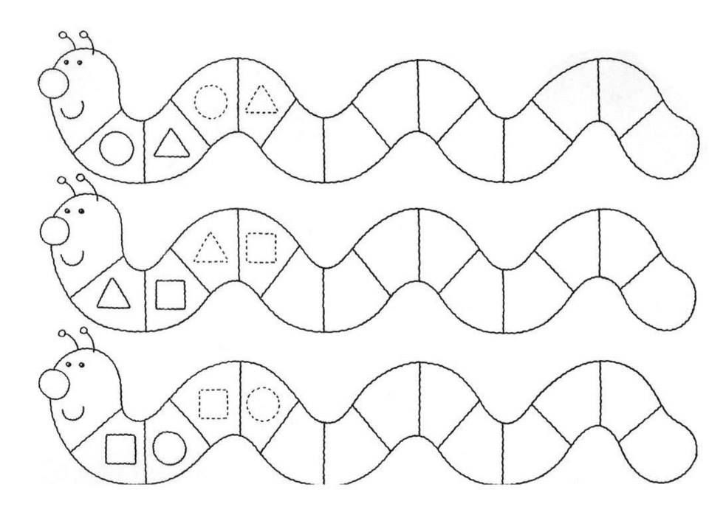

**15. Выполни аппликацию «Весенний цветок»**

**(ТПО стр. 18)** 